ElasticSearch入门

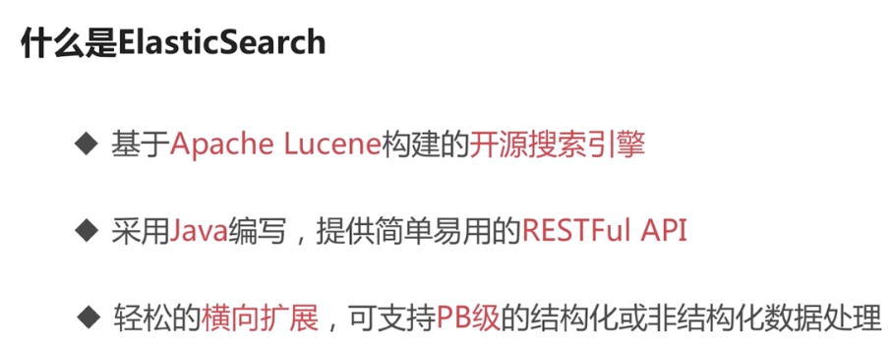

一：

1. 基于Apache lucene构建的开源搜索引擎。（直接基于Luence开发很复杂）
2. Java写的，提供Restful API。
3. 屏蔽复杂性，使全文搜索更简单。
4. 可轻松横向扩展，支持PB级结构化和非结构化数据处理。

二：

    1. 海量数据分析引擎  （数据聚合等）

    2. 站内搜索引擎

    3. 数据仓库（分布式支持PB级别数据）



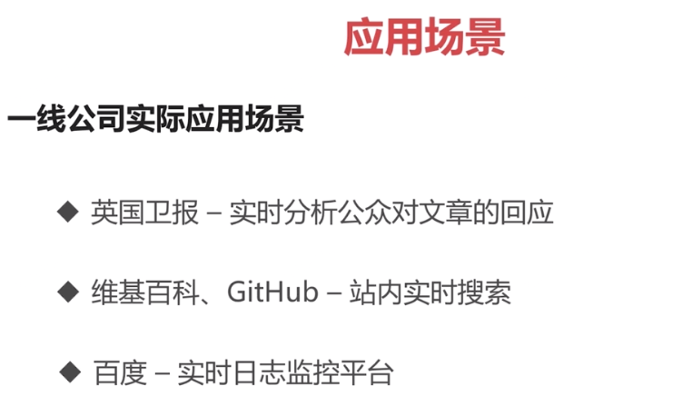



官网：<https://www.elastic.co/cn/>

下载地址：<https://www.elastic.co/cn/downloads/elasticsearch>

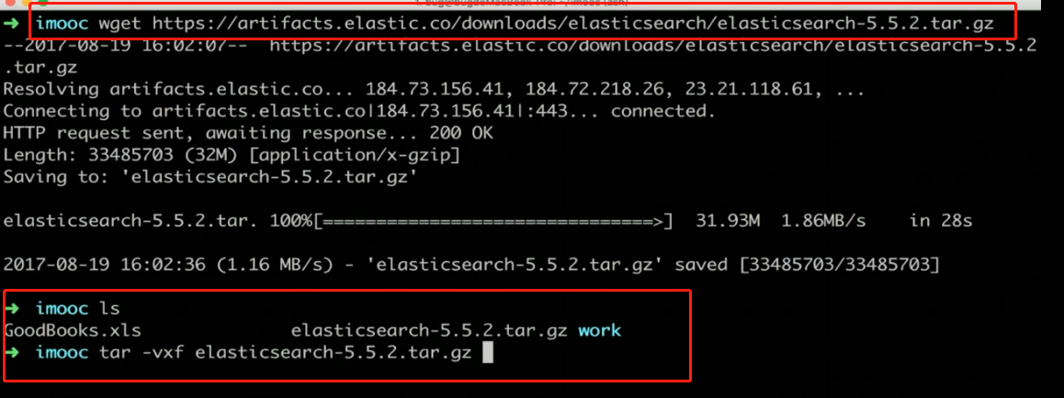

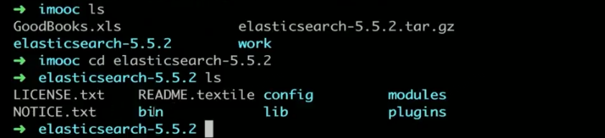

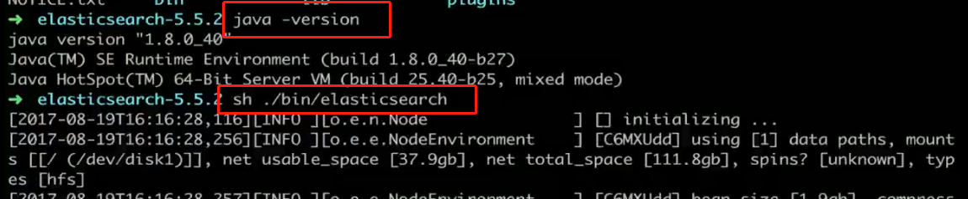

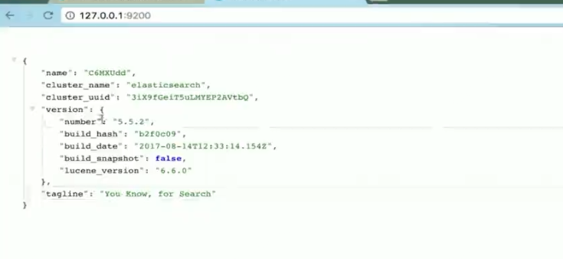

安装head插件：<https://github.com/mobz/elasticsearch-head>

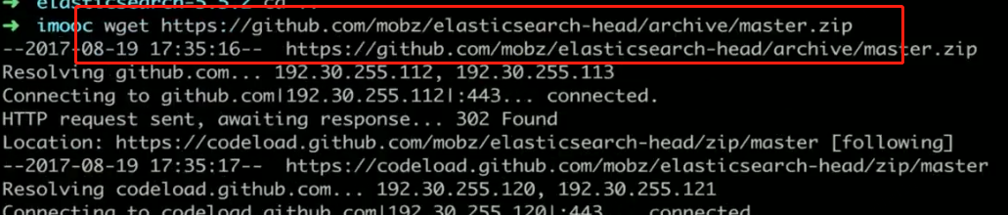

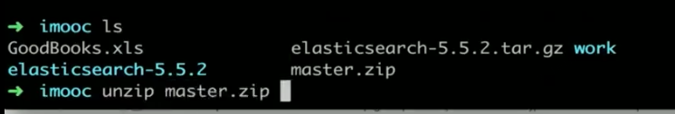

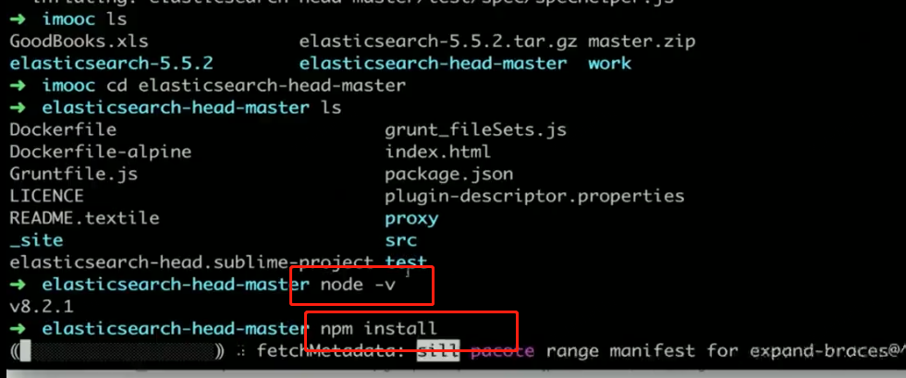

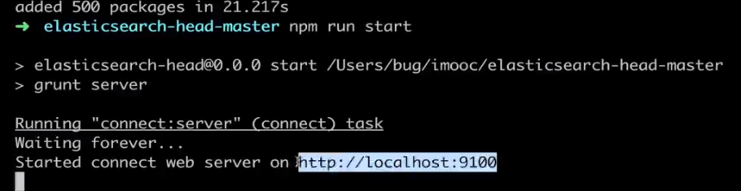

* Head插件：ES返回的是json结构，不友好，插件提供了友好的界面
* 下载: github搜索 Elasticsearch head
* 解压：unzip master.zip
* 检查node环境：node -v (要求大于等于6.0)
* 安装：npm install
* 启动：npm run start

修改ES配置文件：



配置文件：config/elasticsearch.yml

添加：http.cors.enabled: true

          http.cors.allow-origin: "*"

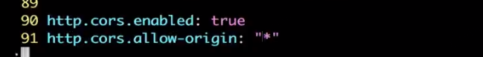

保存退出，重新启动服务：./bin/elasticsearch -d 后台启动



在启动head服务：npm run start

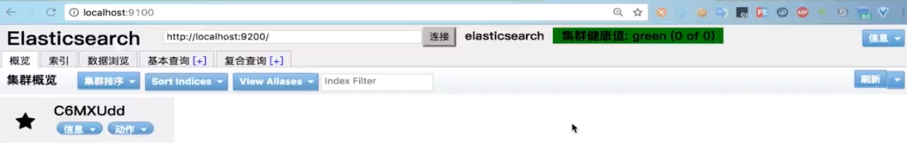

**集群搭建：**

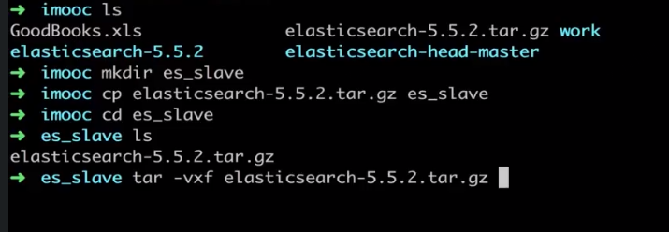

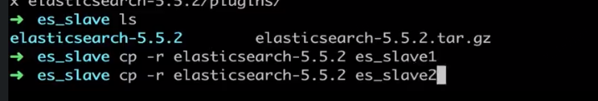

新建一个目录，将ES安装包拷贝（拷贝两份）进去，解压缩，

比如：ES目录下拷贝三份：

es/es-master 主节点

es/es-slave1 从节点1

es/es-slave2 从节点2

集群节点中master节点的配置[elasticsearch.yml]如下:

cluster.name: wail #集群名称

node.name: master #节点名称

network.host:127.0.0.1 #绑定ip

node.master: true #设置为master

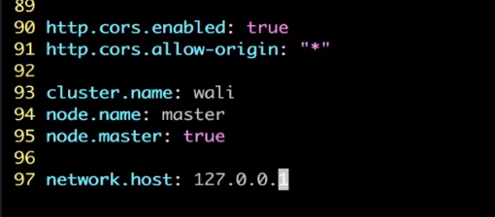

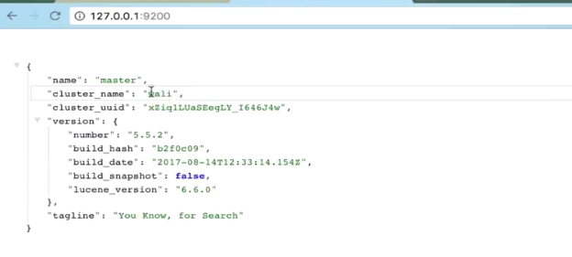

集群节点中slave节点的配置:

**从节点1：**

cluster.name: wali #集群名称

node.name: slave1 #节点名称

network.host: 127.0.0.1 #绑定节点的ip地址

http.port: 8200 ## 不配置默认是9200，防止端口冲突，修改为8200

discovery.zen.ping.unicast.hosts: [“127.0.0.1”] #集群网关

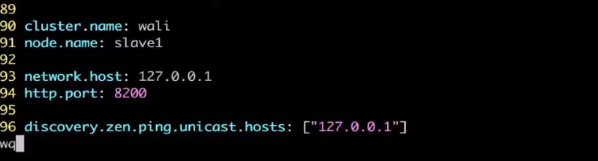

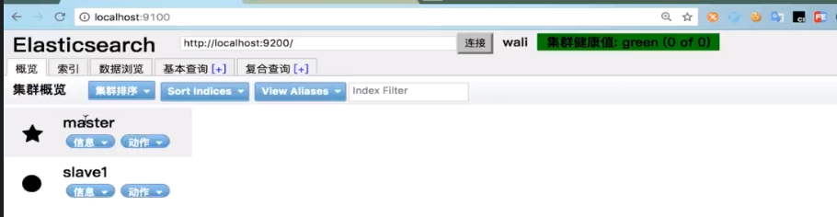

**从节点2：**

cluster.name: wali #集群名称

node.name: slave2 #节点名称

network.host: 127.0.0.1 #绑定节点的ip地址

http.port: 8000 ## 不配置默认是9200，防止端口冲突，修改为8000

discovery.zen.ping.unicast.hosts: [“127.0.0.1”] #集群网关，用于发现master

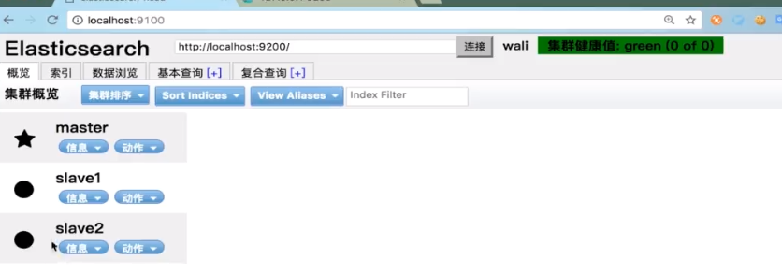

集群搭建成功！

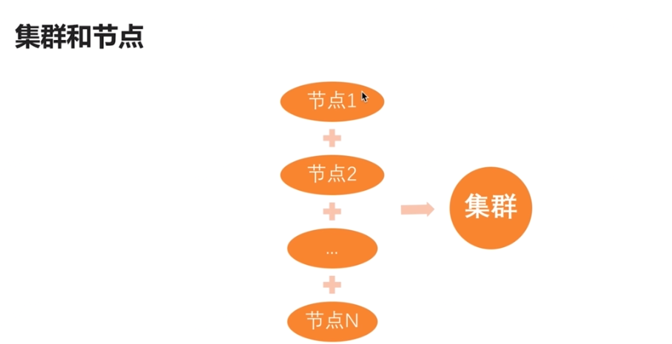

基础概念：

索引：含有相同属性的文档集合，相当于database（数据库）

类型：索引可以定义一个或多个类型，文档必须属于一个类型,相当于table（表）

文档：文档是可以被索引的基本数据单位，相当于record（一行记录）

分片：每个索引都有多个分片，每个分片是一个Lucene索引

备份：拷贝一份分片就完成了分片的备份

ES索引默认5个分片，分片指定后不可以修改，备份数可以修改

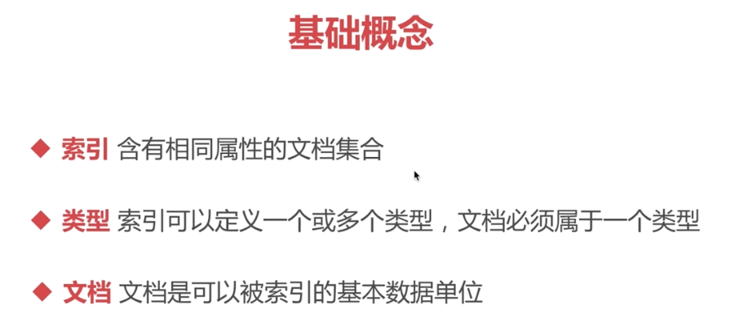



ES默认在创建索引时，会创建5个分片，一份备份，这个数量是可以修改的，分片的数量只能在创建索引的时候指定，而不能在后期进行修改。而备份数量是可以动态修改的。

分片的好处：

1. 易于用户水平扩展和拆分以及分布式操作
2. 分摊服务器的搜索压力
3. 提高搜索效率

备份的好处：

1. 当一个主分片失败或者出现问题时，备份分片可以代替工作，从而提高ES的可用性
2. 备份的分片还可以执行搜索操作，以分摊搜索的压力

​ ES支持restful

http://ip:port/<索引>/<类型>/<文档id>

http动词： GET/PUT/POST/DELETE

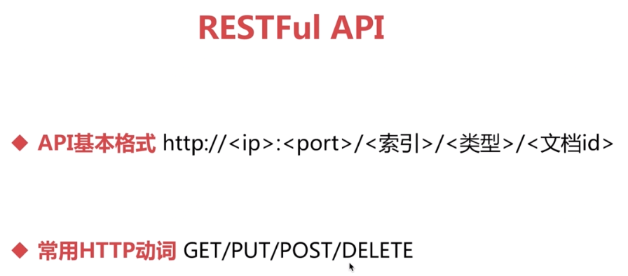



新建非结构化索引：

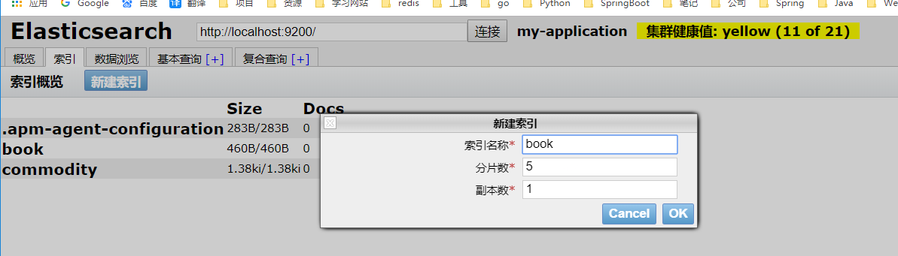

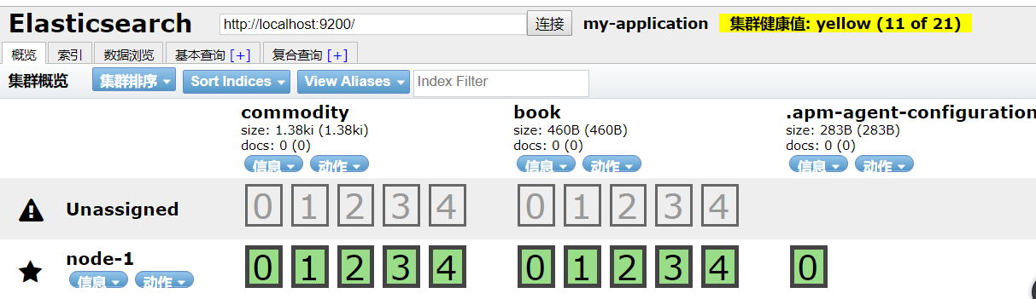

​创建结构化索引：

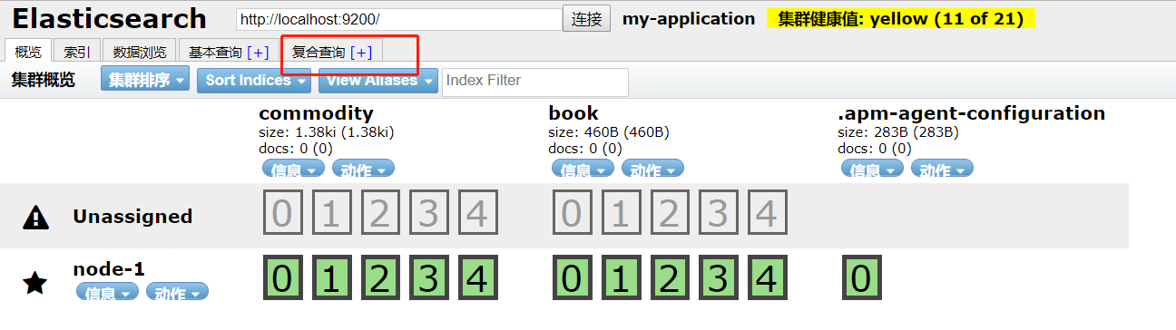

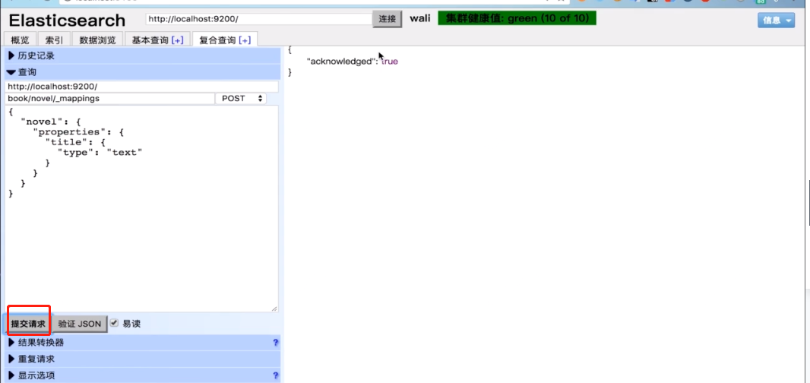

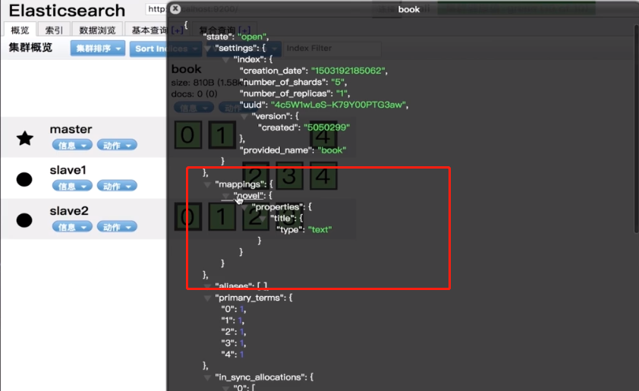

创建索引实例：

{

"settings": {

"number_of_shards": 3,

"number_of_replicas": 1

},

"mappings": {

"student": {

"properties": {

"name": {

"type": "text"

},

"age": {

"type": "integer"

},

"id": {

"type": "text"

},

"birth": {

"type": "date",

"format": "yyyy-MM-dd HH:mm:ss||yyyy-MM-dd||epoch_millis"

}

}

}

}

}

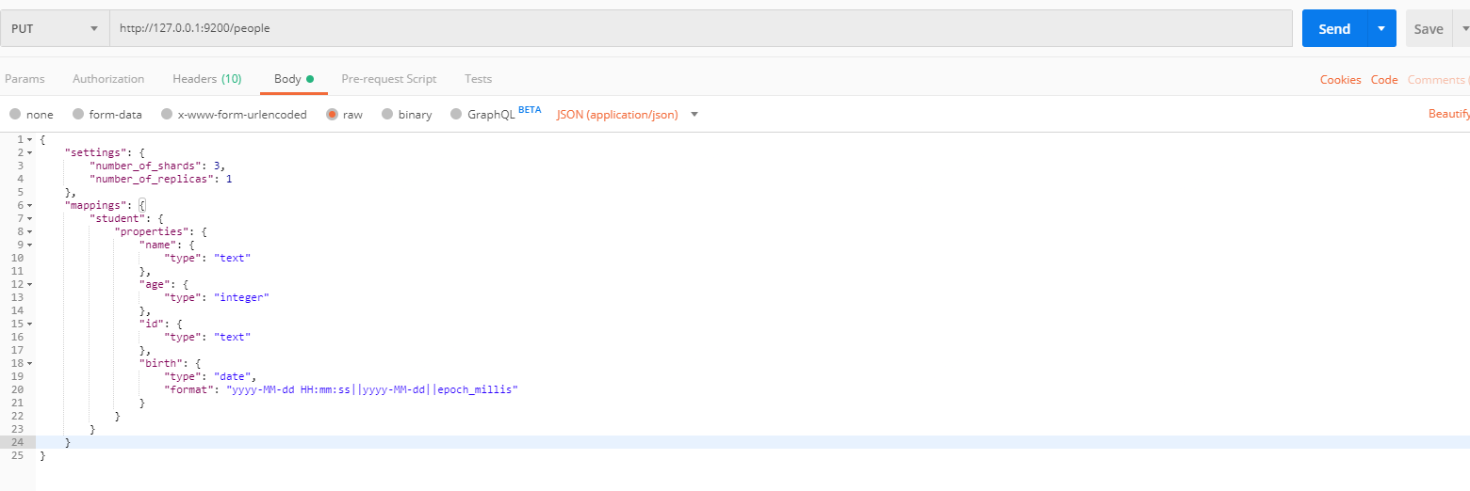

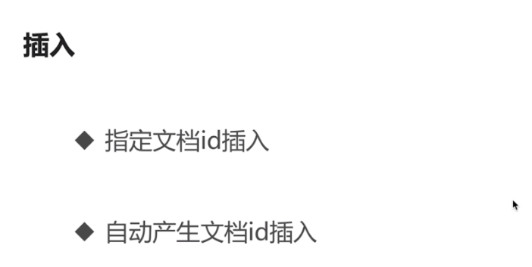

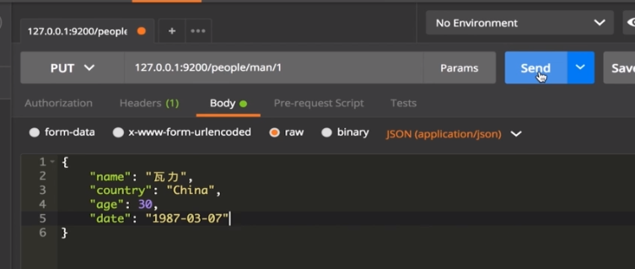

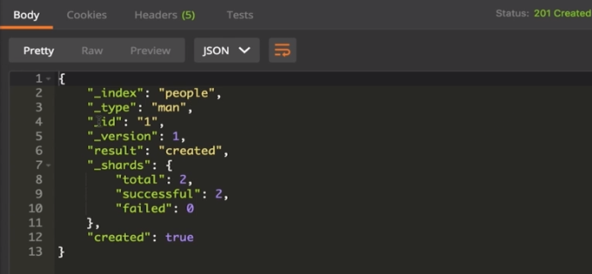

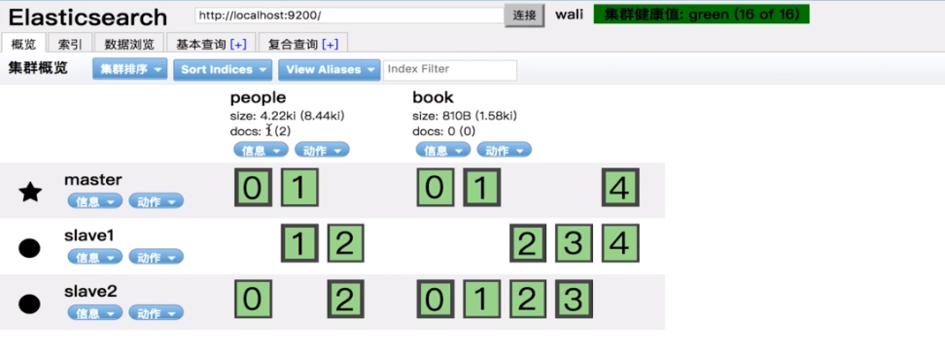

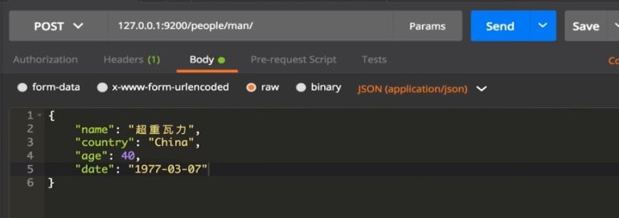

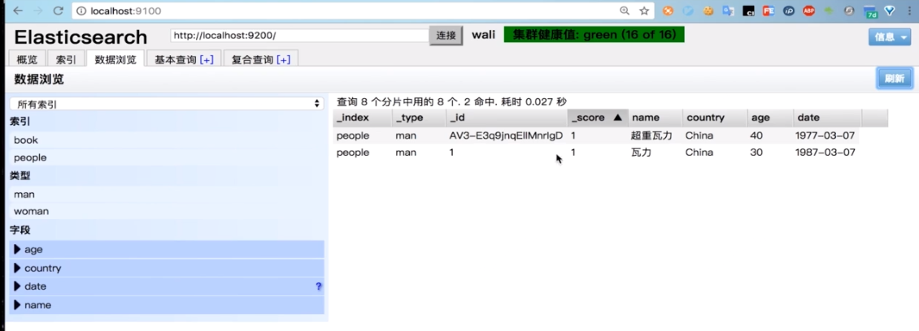

更新

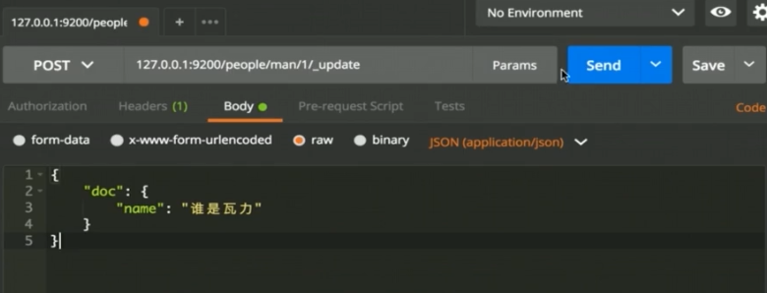

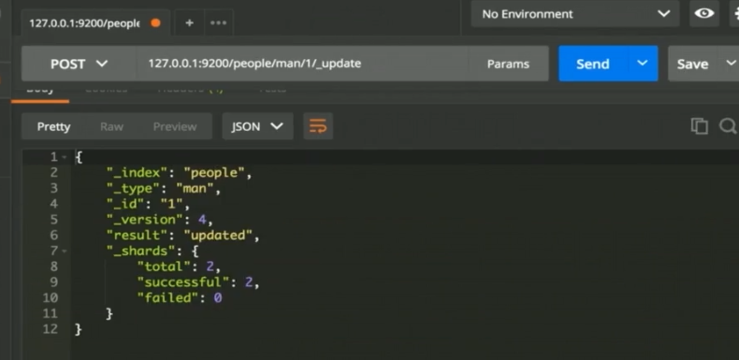

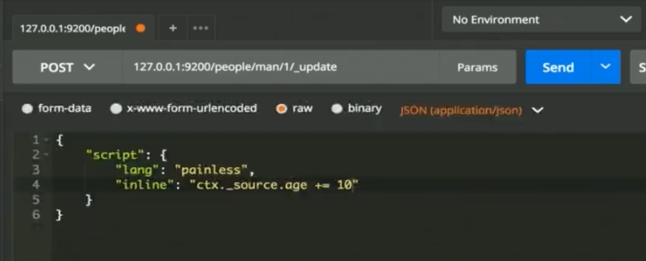

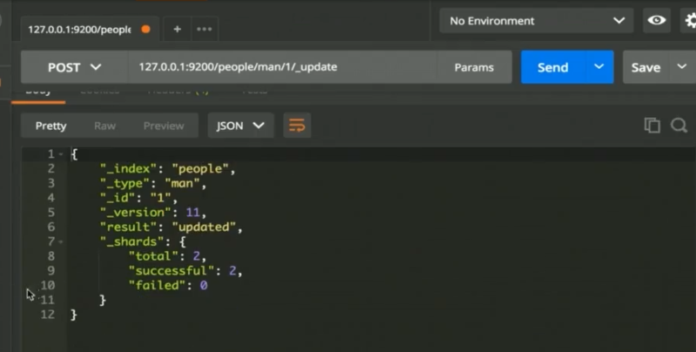

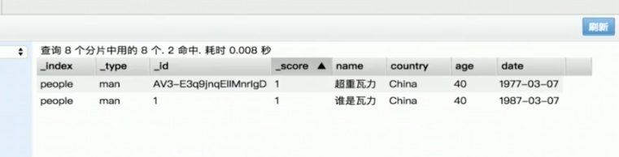

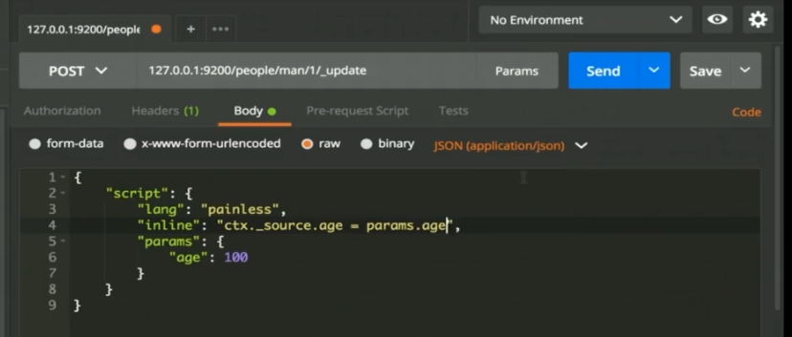



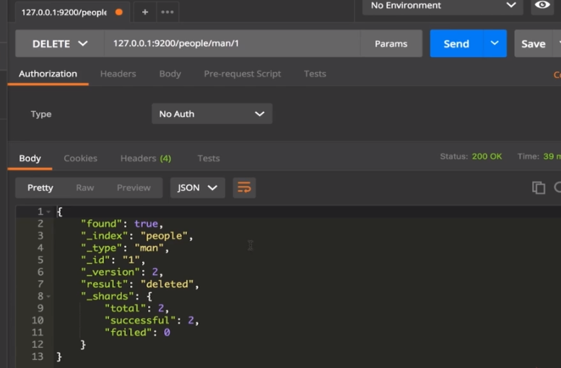

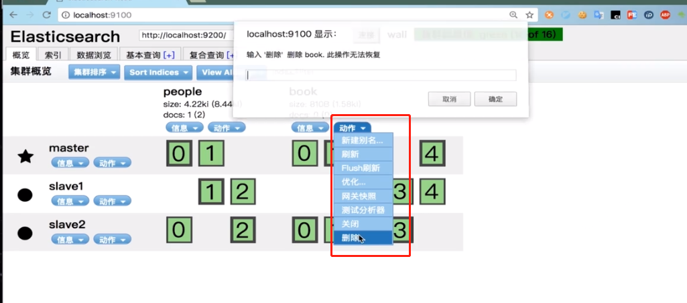

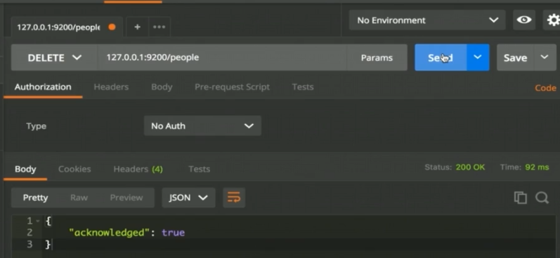

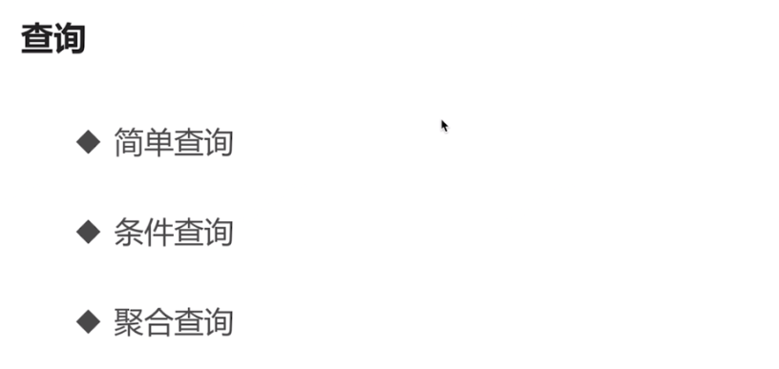

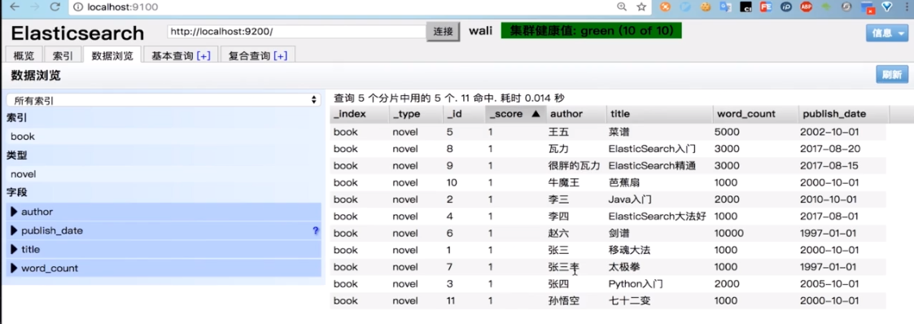

简单查询：

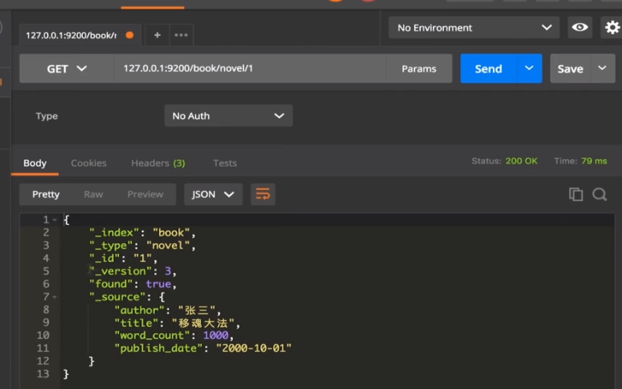

条件查询：

（1）查询所有：

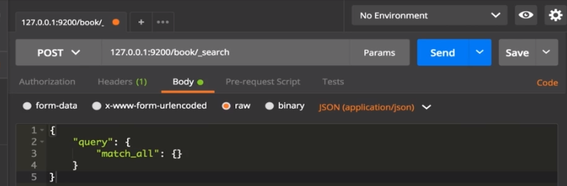

（2）查询其中一条：

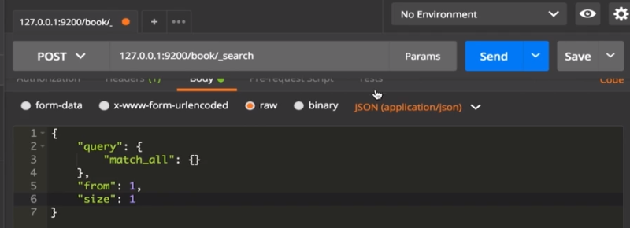

（3）关键字查询（多条）：

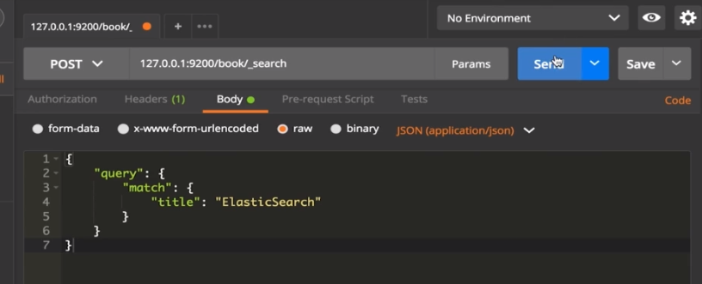

（4）指定排序规则查询（日期倒排）：

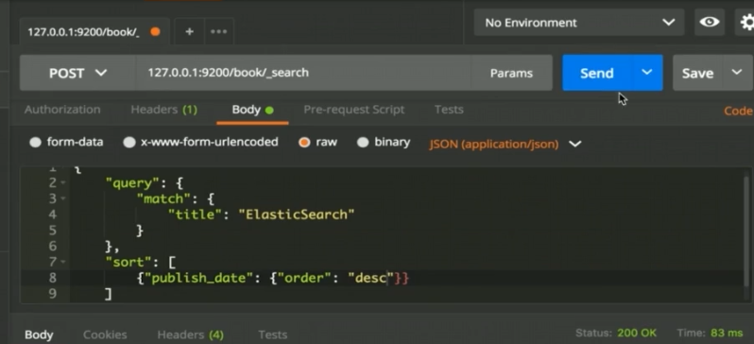

聚合查询：

（1）单个分组聚合查询

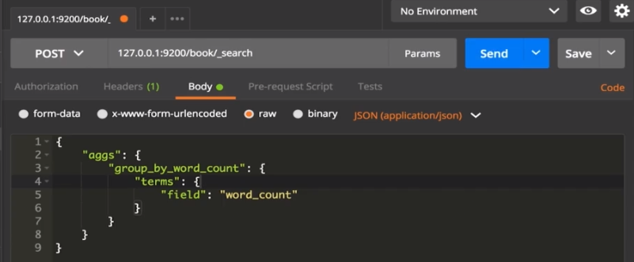

（2）多个分组聚合查询：

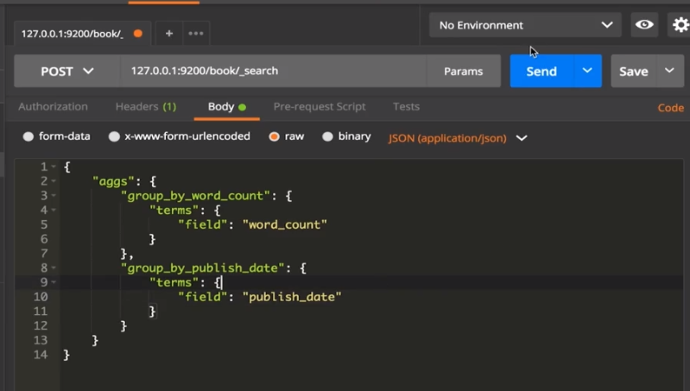

（3）统计聚合查询

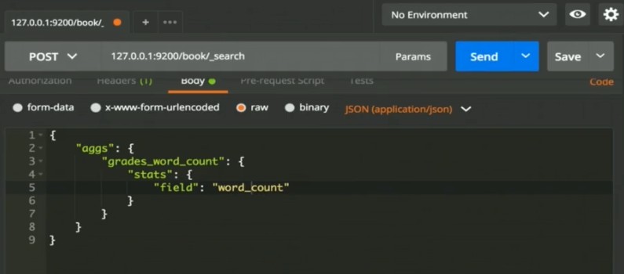

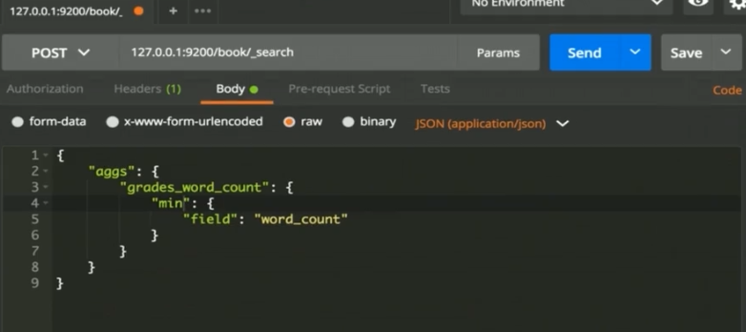

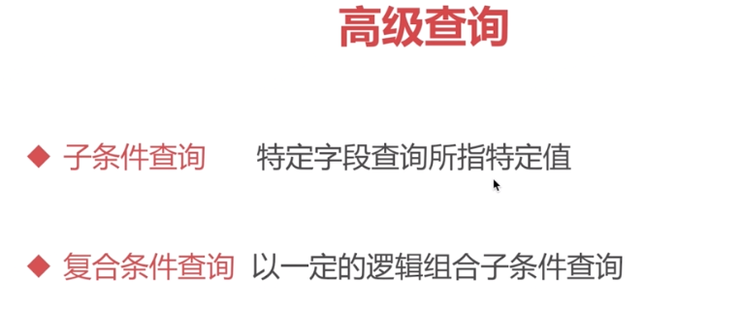

**子条件查询：特定字段查询所指特定值**

    Query context:

        在查询过程中，除了判断文档是否满足查询条件外，ES还会计算一个_socre来标识匹配的程度，旨在判断文档和查询条件匹配的有多好。

    常用查询：

**全文本查询：针对文本类型数据**

* 模糊匹配：

post 127.0.0.1:9200/book/_search

{

"query":{

"match":{

"author":"loistein"

}

}

}

匹配ElasticSearch和入门两个词语

{

"query":{

"match":{

"title":"ElasticSearch入门"

}

}

}

* 习语匹配，匹配"ElasticSearch入门"：

{

"query":{

"match_phrase":{

"title":"ElasticSearch入门"

}

}

}

* 多个字段匹配

{

"query":{

"multi_match":{

"query":"loistein",

"fields":["author","title"]

}

}

}

* 语法查询：

{

"query":{

"query_string":{

"query":"(ELasticSearch AND 大发) OR Python"

}

}

}

{

"query":{

"query_string":{

"query":"Loistein OR ELasticSearch",

"fields":["title","author"]

}

}

}

**字段级别查询：针对结构化数据，如数字、日期等**

{

"query":{

"term":{

"word_count":"1000"

}

}

}

* 指定范围查询

{

"query":{

"range":{

"word_count":{

"gte":1000,

"let":2000

}

}

}

}

{

"query":{

"range":{

"publish_date":{

"gte":"2018-01-01",

"let":"now"

}

}

}

}

Filter context：

复合条件查询：以一定的逻辑组合子条件查询

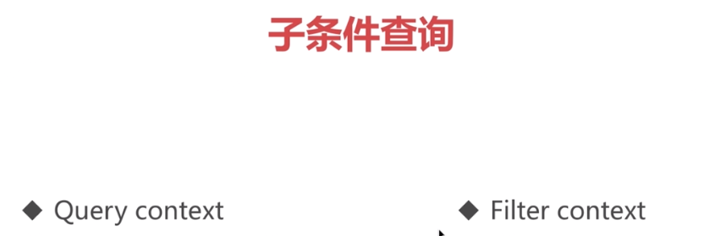

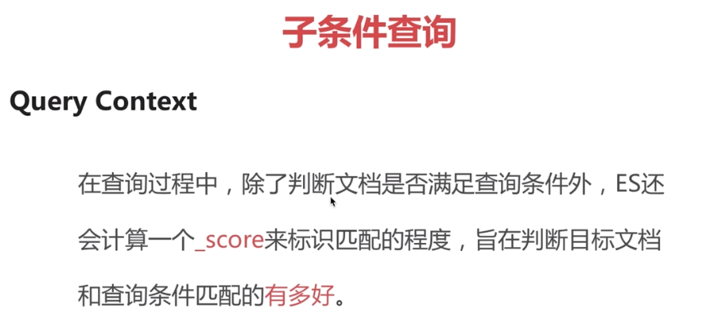



子条件查询：特定字段查询所指特定值

    Query Context:

        全文本查询：针对文本类型数据

        字段级别查询：针对结构化数据，如数字，日期等。

复合条件查询：以一定的逻辑组合子条件查询

query通过range做范围查询

通过query_string 做语法查询，根据一定的语法规则做查询，支持正则表达式，通配符，范围查询，布尔查询

通过multi_match进行多个字段模糊匹配查询

通过match_phrase做精准匹配查询

文本查询：

（1）模糊匹配查询：关键词match

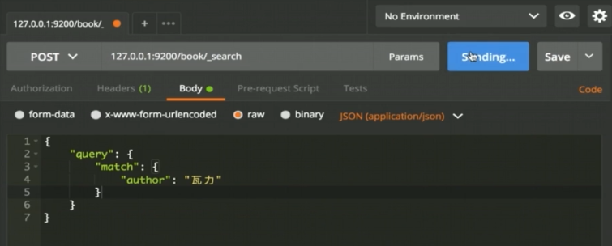

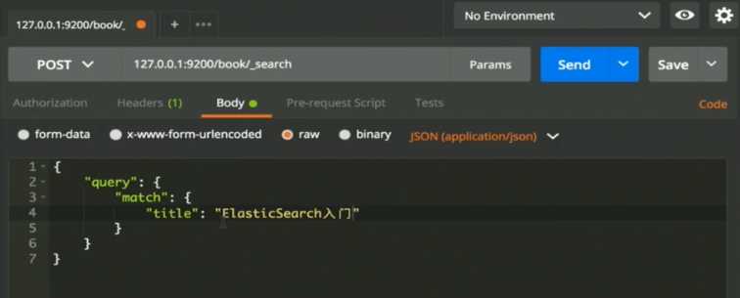

(2)精准查询

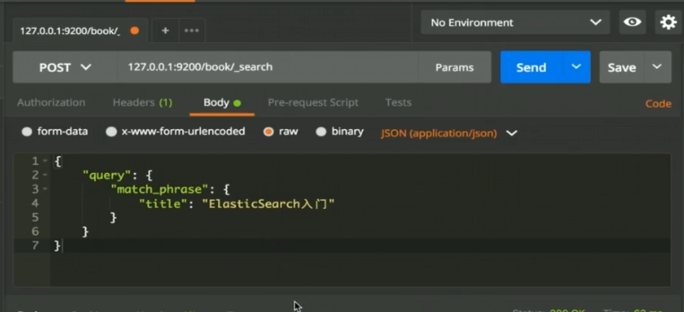

（3）多字段模糊匹配查询

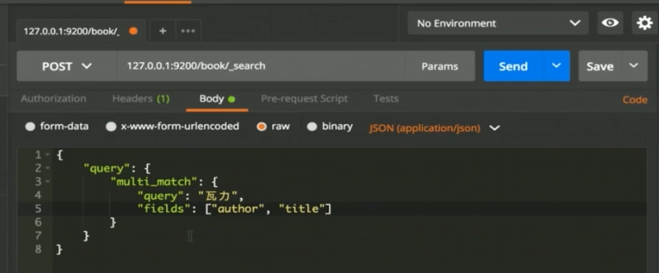

（4）语法查询

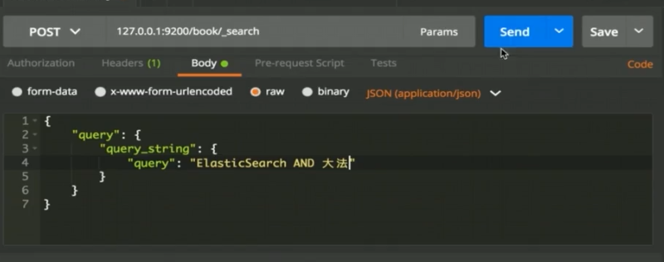

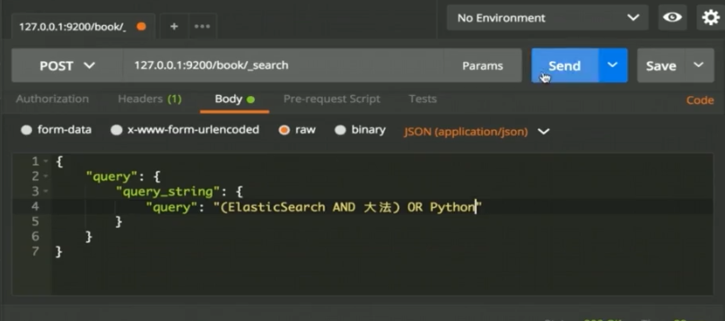

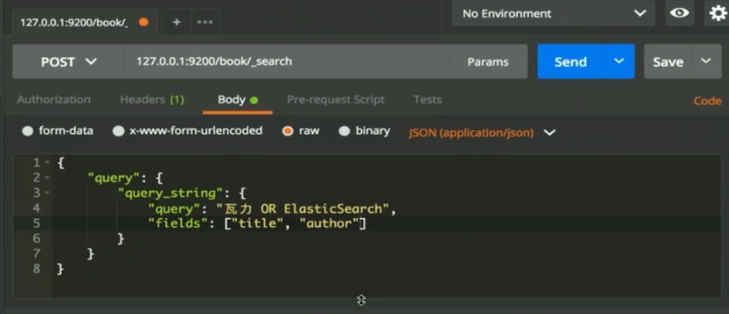

字段查询（结构化数据查询）：

（1）字段查询

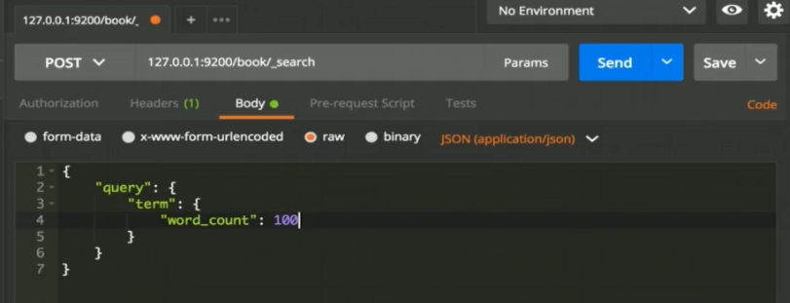

（2）范围查询：

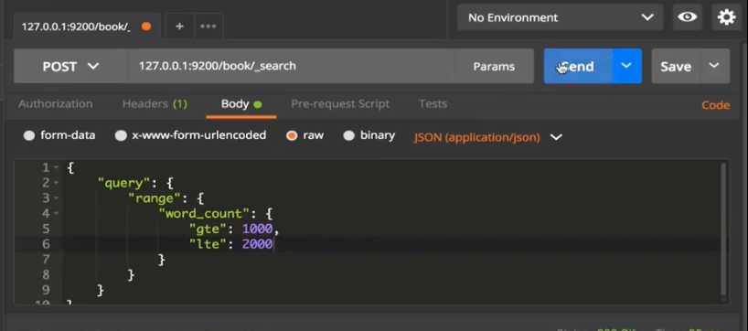

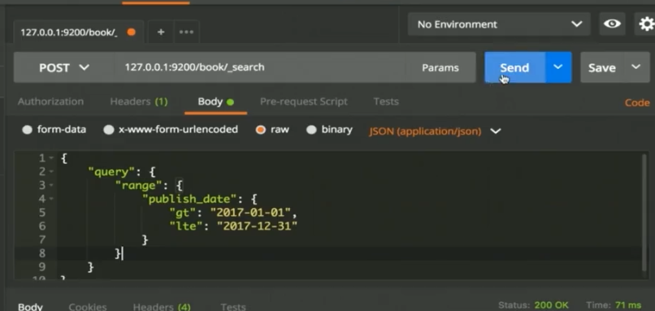

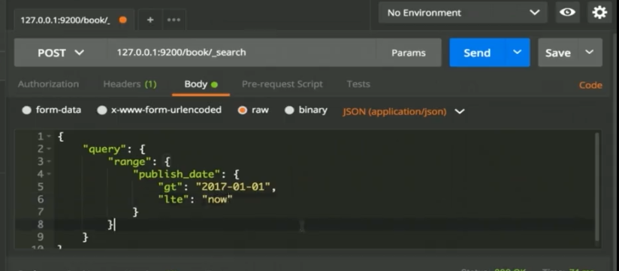

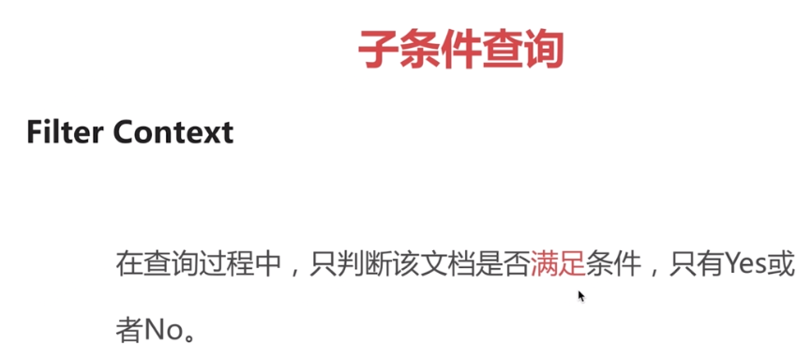

1. 子条件查询：特定字段查询所指特定值

* Query context: 在查询过程中，除了判断文档是否满足查询条件外，ES还会计算一个_socre来标识匹配的程度，旨在判断目标文档和查询条件匹配的有多好
* Filter context：在查询过程中，只判断该文档是否满足条件，只有yes或者no

    会缓存，结果比较快一些

​ 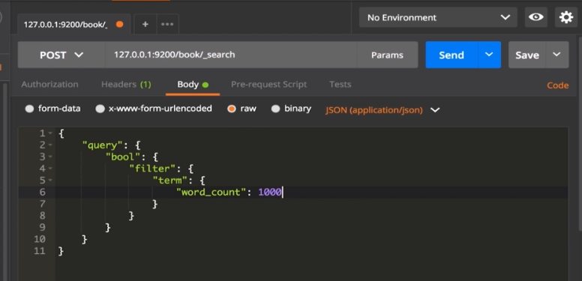

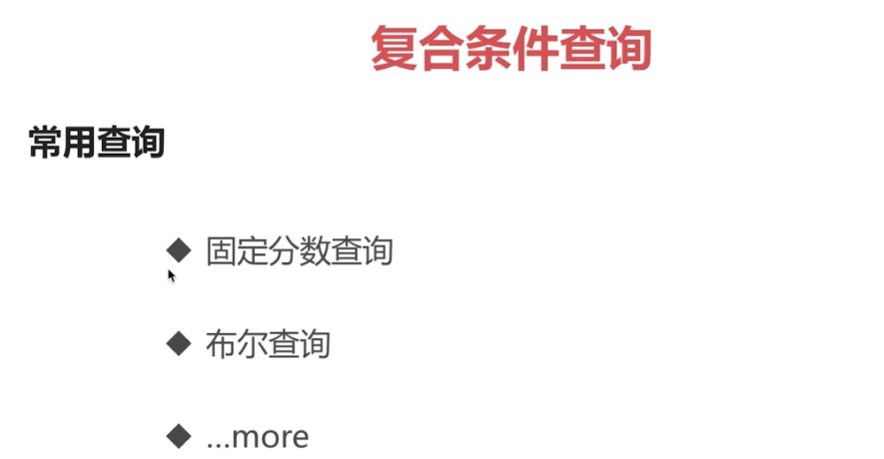

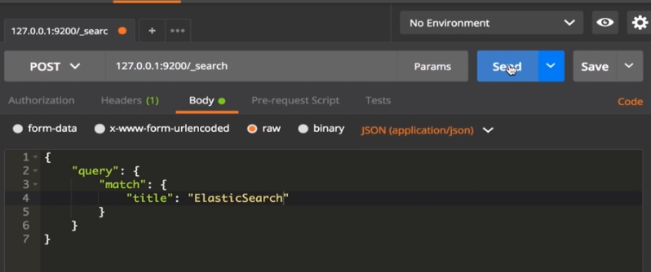

（1）分数查询

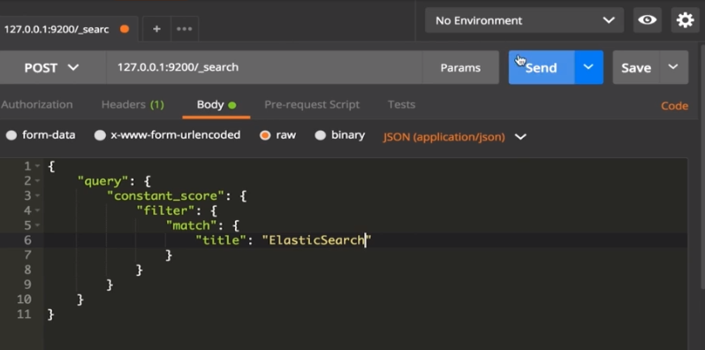

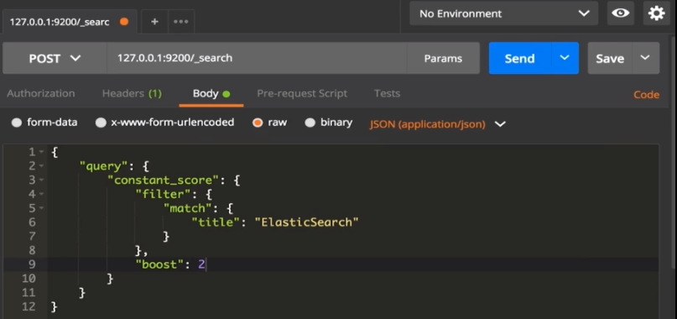

固定分数查询不支持match，只支持fifter

下面的查询将会报错

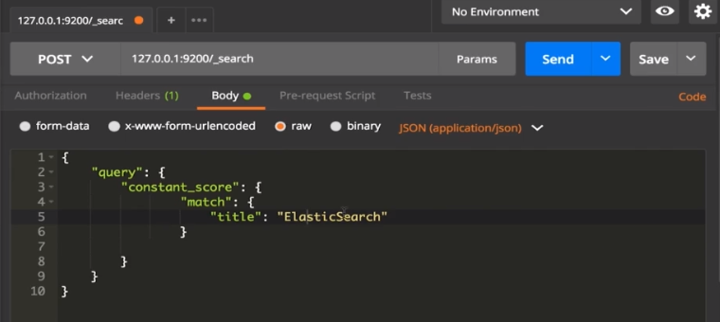

（2）布尔查询

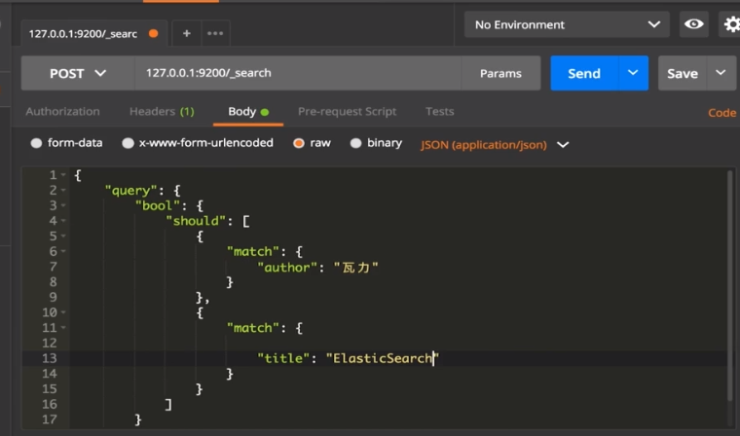

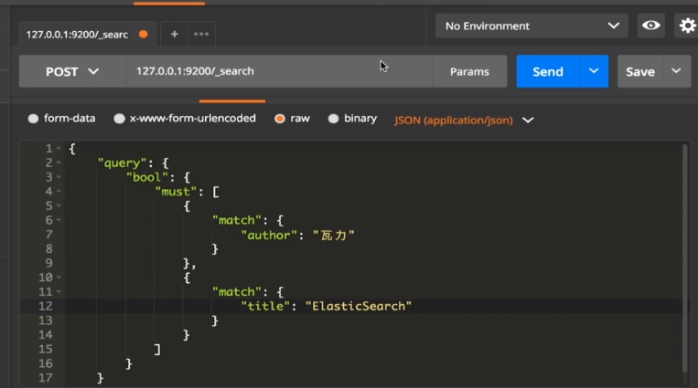 must是一种and的组合关系，必须满足条件

must_not: 一定不能满足的条件

should是一种or的组合关系，只要满足其中一个条件就可以

可以再加上filter进行拿到结果后的过滤

